INTUITIE EN TOEVAL

http://tsjok45.multiply.com/photos/album/503

Slimme gevoelens
De wetenschap over intuïtie. Wie vannacht zou dromen dat de hond wordt overreden en het morgen zou meemaken dat de hond inderdaad wórdt overreden, zal ongetwijfeld denken: dat kan geen toeval zijn.
Een normale reflex. Wij zoeken - bewust en onbewust - voortdurend verbanden tussen verschillende gebeurtenissen, om zo meer kennis óver en greep óp de wereld te krijgen. Dat is per slot van rekening ook wat wetenschappers doen: verbanden en patronen blootleggen in de complexe en onoverzichtelijke werkelijkheid.
Intuitie en wetenschap : Wetenschappers kunnen onderweg volop gebruik maken van hun intuïtie, maar aan het einde van de rit moet elke theorie ratio-neel onderbouwd en experimenteel toetsbaar zijn. Pas dan is er sprake van een verklaring.
Tussen die droom en die dode hond bestaat uiteraard geen verband. Dat is toeval. De verklaring is eenvoudig. Er zijn ruim zes miljard mensen op de wereld. Die hebben elke nacht verschillende dromen. Het aantal gebeurtenissen dat dagelijks plaatsvindt op deze planeet, is nog veel groter - praktisch ontelbaar.
Statistisch gesproken is het dan ook volstrekt normaal dat zulke 'voorspellende' dromen weleens voorkomen. Om het met de Amerikaanse wiskundige John Allen Paulos te zeggen: het zou pas echt ongelofelijk zijn als zulke ongelofelijke toevalstreffers nóóit zouden voorkomen.
Toch zal iemand die het meemaakt, heel hard zijn best moeten doen om de intuïtie opzij te zetten voor de ratio. Een buikgevoel laat zich immers niet zomaar wegredeneren. Soms is dat ook niet nodig. Soms is een buikgevoel zelfs betrouwbaarder - sneller, accurater - dan een rationele analyse.
Dat blijkt steeds vaker uit wetenschappelijk onderzoek. Een opmerkelijk experiment in dat verband is een gokspel ontworpen door de Amerikaanse neuroloog Antonio Damasio. Voor u liggen vier stapels kaarten. Elke kaart die u kiest, levert winst of verlies op. De kaarten lijken volstrekt willekeurig en dus rechtvaardig gerangschikt, maar dat zijn ze niet. Er is geknoeid met de stapels: twee ervan leiden u recht naar het bankroet, de andere twee naar een bescheiden maar zekere winst. Nu is de vraag hoe snel een proefpersoon dat in de gaten krijgt.
Rationeel? Na vijftig beurten. Intuïtief? Al na tien beurten. Dat wil zeggen: het duurt vijftig beurten voor een normale proefpersoon weet en kan uitleggen wat er aan de hand is. Maar al na tien beurten voelt de proefpersoon dat er iets niet klopt en begint hij vermijdingsgedrag te vertonen: als hij een kaart neemt van een 'slecht' stapeltje, meten sensoren in zijn handpalmen dat het zweet hem uitbreekt.
Verbijsterend is dat niet.
De mens is niet geëvolueerd om wetenschap of statistiek te bedrijven, maar wel om snel risico's in te schatten en het zekere voor het onzekere te nemen - wat onder meer het voordeel heeft dat je tenminste in leven blijft. Ons bewustzijn is maar een van de vele modules die ons daarvoor ter beschikking staan.
Verstand en emotie zijn geen tegenpolen, maar in het beste geval bondgenoten: 'verstandige' beslissingen worden mee gevoed door de onbewuste, lichamelijke feedback van een emotioneel apparaat waarvan we de werking nog maar pas beginnen te begrijpen. Dat blijkt uit het werk van Antonio Damasio, maar ook uit Intuition van David Myers (Yale University Press, 2002) en het pas verschenen Blink van Malcolm Gladwell (Little Brown, 2005).
Eens te meer wordt duidelijk dat de wetenschap vele malen fascinerender en wonderlijker is dan alle paranormale sprookjes over telepathie, helderziendheid of andere bovennatuurlijke vermogens bij elkaar.
Joël De Ceulaer
Volgens Duits wetenschapsanalist Gerald Traufetter kun je zonder gevoel niet goed beslissen
door Mirjam Schötteldreier
Liever intuïtie dan verstand
Ooit gold het verstand als superieur aan zoiets ongrijpbaars als intuïtie. Maar intuïtie blijkt zo onverstandig niet, en lacht het gevoelsarme verstand inmiddels uit. Door Mirjam Schöttelndreier / illustratie chaja birdsong
Vroeger was het toch vooral iets vrouwelijks: die onlogische afkeer van de nieuwe collega van haar man, het ruiken dat er iets mis is met buurvrouw Mia en meteen zien dat het met Jantje niet goed gaat. Intuïtie, want daar hebben we het over, was iets waarover vooral vrouwen beschikten. Mannen snapten alles van systemen, auto's en fabrieken, vrouwen hadden oog voor het schijnbaar onbeduidende detail en konden met een liefdevol woord dorre planten laten opbloeien. Zij voelden dingen aan. Onverklaarbaar.
In die tijd waren mannen rationele wezens, vrouwen emotionele. Wetenschap leverde objectieve kennis op, kunst bood persoonlijk te waarderen schoons. Het was ook belangrijk niet je verstand te verliezen, want o wee als je in het moeras van het gevoel belandde. Over belangrijke zaken dacht je lang na en je liet je niet door emoties overmannen. Impulsen waren iets voor kinderen, niet voor volwassenen. En ga zo maar door: hier de slimme ratio, daar het naïeve gevoel.
Maar zoals het met de psychologie is gegaan, die eerst vooral erop was gespitst te ontdekken hoe mensen aan depressies en andere vervelende afwijkingen kwamen, en sinds een paar decennia vraagt hoe mensen eigenlijk gelukkig worden, zo lijkt het nu ook met het verstand en de ratio te gaan: goed dat ze er zijn, maar moeten we als mensen echt vooral beducht zijn voor de emotie, het gevoel; zijn die werkelijk zo gevaarlijk voor het gezonde verstand? In het breintijdperk kan het niet anders of ook voor de raadselachtige gedragingen van mensen wordt driftig in de hersenen gewroet.
Hoofd en onderbuik De Duitser Gerald Traufetter, wetenschapsredacteur bij Der Spiegel, maakt met zijn boek Intuïtie, leer erop te vertrouwen korte metten met de ouderwetse scheiding tussen hoofd en onderbuik, tussen verstand en gevoel.
Traufetter neemt de lezer mee langs tal van deskundigen die nieuwe terreinen hebben verkend, ongebruikelijke vragen hebben gesteld en daarmee nieuwe kennis hebben geproduceerd. De kern van de zaak is dat daaruit blijkt dat intuïtie niet iets is wat voorbehouden is aan naïeve huisvrouwen, maar bij beide seksen voorkomt en van beslissend belang is, zowel in het alledaagse leven als in de wetenschap,
Als Neil Armstrong, de eerste mens op de maan, niet hoogst intuïtief had gehandeld in 1969, dan had niemand zich zijn uitspraak herinnerd: "Dit is een kleine stap voor een mens, maar een grote stap voor de mensheid." Dan was de maanlanding met de ruimtecapsule uitgemond in een groot drama. Want kort voor de succesvolle landing stuurde de boordcomputer van de Eagle het gevaarte plus bemanning loodrecht op een krater af, en het was Armstrong die in een flits besloot handmatig de landing op een andere plek te laten plaatsvinden - terwijl hij niet wist hoeveel brandstof hij nog had.
Ook de luitenant-kolonel die in Irak boze inwoners dreigend op zijn zwaarbewapende mannen zag afkomen, besloot in een split second het juiste: hij beval zijn mannen te knielen en te glimlachen. Waarschijnlijk heeft het een bloedbad gescheeld. Zoals het een werkgever goed van pas kwam dat hij zijn 'knagende gevoel' volgde, een gevoel dat hij kreeg nadat hij met zijn droomkandidaat had gesproken. Niets in diens cv wees op iets laakbaars, maar langer spitten leerde dat de man elders een strafblad had. En over het opvolgen van lichamelijke signalen en impulsief gedrag gesproken: wie wist dat grootbelegger Georges Soros zijn beleggingspositie verandert zodra hij pijn aan zijn rug krijgt?
Traufetter laat met eindeloos veel onderzoek en onderzoekers zien dat intuïtie gestolde ervaring en verworven kennis is, opgeslagen in de hersenen. Dat kan oerkennis zijn, gericht op het onmiddellijk herkennen van gevaar, maar ook persoonlijke kennis: de hersenen hebben geleerd wat effectieve strategieën zijn en hebben die opgeslagen.
"Intuïtie bestaat vooral uit het vinden van patronen in de stroom van waarnemingen die op ons inwerken en ons dwingen beslissingen te nemen. Die patronen zijn niet via telepathische of andere spirituele wegen in onze geest beland; ze zijn aangeleerd. Daarbij zijn de meeste patronen niet bewust aangeleerd. Het is kennis waarvan wij niet weten dat wij haar in ons bezit hebben."
Innerlijke radar
Dat we kippenvel krijgen, gaan zweten of hoofdpijn krijgen, zijn signalen van de innerlijke radar, of zoals neuropsycholoog Antonio Damasio in het boek zegt: emoties zijn de'verkeerslichten en richtingaanwijzers van de geest'.
Sterker: als emoties geen invloed zouden hebben op wat de hersenen besluiten, dan werd er helemaal niets besloten, zo blijkt uit onderzoek bij mensen die een bepaald soort hersenletsel hebben opgelopen.
Vaak wordt het 'lastig' gevonden dat bij beslissingen gevoelens om de hoek komen kijken. Maar zoals de Nijmeegse psycholoog Ap Dijksterhuis vaak als voorbeeld geeft, en wat Traufetter ook aanhaalt: dat hij in een paar seconden puur op zijn gevoel op een huis bood, daar heeft hij nooit spijt van gehad.

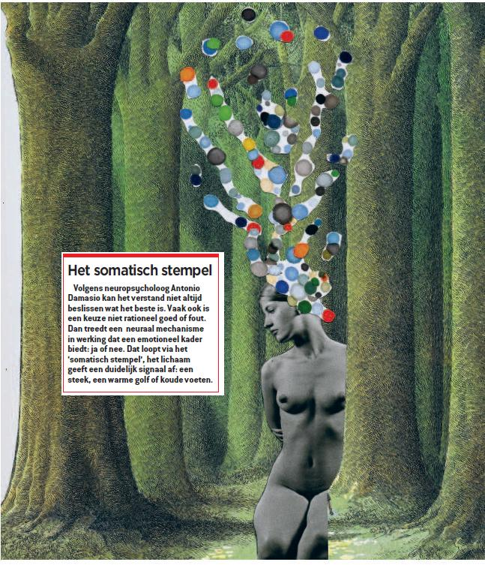
Verstand en emotie kunnen voor een gezond functioneren niet zonder elkaar. Wetenschappelijk klinkt die samenvoeging van wat ooit twee tegenstellingen waren, zo: "Metaforisch zou je kunnen zeggen dat verstand en emotie elkaar in de ventromediale prefrontale cortex en in de amygdalia overlappen", aldus Damasio, die de theorie van het 'somatisch stempel' ontwikkelde.
Geeft intuïtie daarom altijd de juiste richting aan? Nee, foute beslissingen blijven bestaan: vergissen is menselijk. En helemaal opgehelderd is de intuïtie evenmin, maar ze mag wel serieus meedoen als voorwerp van wetenschappelijk onderzoek.
© de Volkskrant
Intuïtie, leer erop te vertrouwen, Gerald Traufetter, Spectrum, ISBN 978 90 274 9773.
Gerald Traufetter laat zien dat intuïtie gestolde ervaring en verworven kennis is, opgeslagen in de hersenen
Publicatiedatum : 2009-03-21

